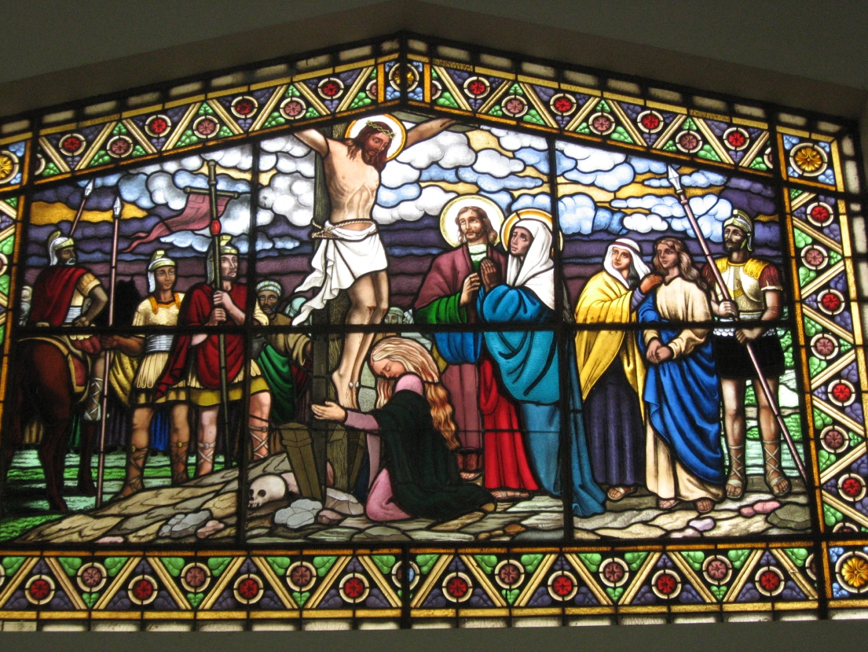
0680
Muerte de Jesús
La muerte de Jesús es un hecho natural, en cuanto muerte de un hombre ejecutado en el patíbulo de la cruz. Pero es misteriosa, en cuanto Jesús era el Hijo de Dios y daba la vida voluntariamente.
Durante el tiempo que pasó en la cruz, unas tres horas de agonía, elevó continuamente su corazón a Dios, asumiendo grandiosamente su sufrimiento redentor.

El dolor redentor

Además del sufrimiento físico, soportó el dolor moral.
- Ante su figura doliente, se hallaba traspasada de dolor su Madre. La agonía de una madre, que ve morir a su hijo, es algo singularmente cruel. La pena de María siempre caló en la piedad cristiana. "Cerca de la cruz estaba su Madre, junto con María, mujer de Cleofás, que era hermana de ella, y María Magdalena". (Jn. 19.25)
- Con su hiriente presencia, los enemigos que le habían condenado también ofendían al moribundo. En su agonía les oía decir: "Puesto que a otros ha salvado, que se salve a sí mismo. Si es el Mesías, el elegido de Dios, baje de la cruz." (Mc. 23. 35)
- Los soldados, que realizaban y custodiaban la crucifixión, también eran crueles en sus ofensas: "Si tú eres el Rey de Israel, sálvate a ti mismo" (Lc. 23. 37)
- Hasta un ladrón, en suplicio, ofendía a Jesús con sus reclamos: "Si eres el Mesías, sálvate a ti mismo y sálvanos a nosotros." (Lc. 25. 39)
Además, por la mente de Jesús pasaban recuerdos amargos, como la huida de los amigos, la negación de Pedro, la destrucción de su obra, la ingratitud de tantos curados por él, el rechazo del pueblo que reclamó su muerte, la entrega a una autoridad pagana, la misma muerte humillante de cruz, tal vez recordando el texto "Maldito el que cuelga de un madero" (Deut. 21.23), que luego comentaría S. Pablo (Gal. 3.13).
En el fondo de su corazón humano sintió sin duda la frustración y el fracaso, la soledad y el vértigo amargo del desconcierto, el misterio del mal y el poder de las tinieblas. Pero su esperanza, y su entrega al Padre, le hacían ver la próxima luz de la resurrección, como él había anunciado siempre que predijo su muerte.
Con todo, no deja de ser un misterio lo que pasó por la mente de Jesús en esas horas terribles del suplicio.

Significado de esa muerte.

La muerte de Jesús fue real y dolorosa. Tenía el sentido redentor que El mismo había preanunciado. Con ella, todos los hombres nos sentiríamos salvados por su misericordia.
- Los acontecimientos que acompañaron a su muerte la hacen impresionante.
Para los enemigos de Jesús, quedaba clavado en la cruz, no sólo un personaje, sino un mensaje. El morir en la cruz suponía condena definitiva y excomunión del pueblo elegido.
Creían los verdugos que Jesús sería como uno más de los rebeldes o guerrilleros galileos, que habían sido aniquilados por los poderes romanos o judíos.
Por eso, la cruz resultaría durante mucho tiempo motivo de contradicción y de tropiezo: "Cristo crucificado es para los judíos piedra de escándalo y para los griegos cosa de locura... Pero para los que Dios ha elegido, es fuerza y sabiduría. (1. Cor. 1. 23)
- Con todo, muchos de los protagonistas del hecho se sintieron desconcertados por los acontecimientos. Sintieron temor ante los signos que acompañaron a la muerte del llamado Rey de los Judíos. Algunos se volvían a la ciudad dándose golpes de pecho. El centurión encargado de la crucifixión decía: "Verdaderamente este hombre era Hijo de Dios" (Mc. 15.39)

- Jesús fue descolgado de la cruz al caer de la tarde, pues no debían quedar ajusticiados aquel día, por ser la "preparación" de una fiesta especialmente solemne aquel año.
Se quebraron las piernas a los crucificados, para abreviar su agonía. "Cuando llegaron a Jesús, al verle muerto, no le quebraron ni uno hueso, sino que uno de los soldados le atravesó el costado con su lanza". (Jn. 19. 32-35)
- Con permiso de Pilatos, y a petición de los discípulos ocultos de Jesús, José de Arimatea y Nicodemo, de influencia en el Senado judío, se recogió el cuerpo. Fue depositado en un Sepulcro nuevo, que José de Arimatea poseía en las cercanías.
Junto con el silencio de la noche, descendió también la oscuridad en cuantos habían intervenido en el más grandioso de los acontecimientos de la historia humana. La historia terrena de Cristo terminó con su muerte. Y está vino después del último mensaje suyo, dicho en forma de palabras breves desde el púlpito de la cruz.

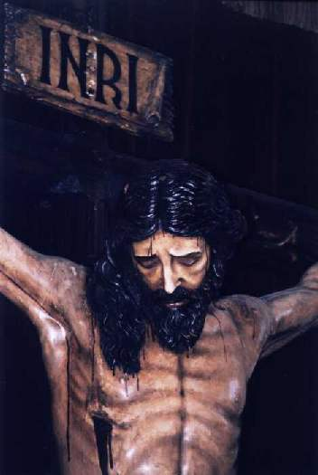

Palabras de Jesús

Es tradicional resumir en siete las comunicaciones o expresiones que Jesús manifestó estando en la Cruz. Es una forma de recordar el testamento del Señor, del que nos quedan sólo las fugaces expresiones recogidas por los evangelistas y oídas por los pocos fieles que habían logrado estar presentes en el acto de la crucifixión.

1. Perdón.

"Padre, perdónalos, porque no saben lo que hacen" (Luc. 23. 34).
Fueron los primeros sentimientos de Jesús los afloraron en sus labios cuando se vio elevado en el madero del suplicio.
Es evidente que no sólo hablaba de los soldados que le clavaban ni de los verdugos que estaban próximos con sus malévolas intenciones. Era todo el género humano el que quedaba acogido en aquella palabra de perdón.

2. Invocación

"Dios mío, Dios mío, ¿por qué me has abandonado? (Mat 27.45).
Con las palabras del Salmo, y probablemente con todo el texto del mismo, Jesús expresaba la soledad inmensa de su espíritu humano y el abismo que significaba el pecado que en ese momento redimía.
Es evidente que, como Dios, no podía sufrir. Pero, como hombre, experimentaba el dolor y por eso demandaba "mesiánicamente la causa de su abandono.

3. Absolución.

"Te aseguro que hoy mismo estarás conmigo en el Paraíso". (Lc. 23.43).
Ante el ladrón que invoca su poder con palabras de fe, Jesús responde con palabra de esperanza y de amor. El llamado "buen ladrón" le había suplicado: "Nosotros pagamos con la muerte nuestros delitos. Pero éste no ha hecho ningún mal. Señor, acuérdate de mí cuando hayas llegado a tu Reino".
Jesús le respondió con el consuelo de un triunfo inmediato, que sólo El evidentemente podía conceder.

4. Encomienda.

"Mujer, ahí tienes a tu hijo... Hijo, ahí tienes a tu madre". (Jn. 19. 26-27).
El cuidado filial de su Madre quedó reflejado en las tiernas y breves palabras que dirigió a la que se había mostrado fuerte y amorosa hasta el último instante de la vida de su Hijo.

Desde aquel momento, Juan la recibió en su casa y se preocupó de la Madre del Señor. La tradición pensó desde los primeros siglos que María vivió en Efeso, lejos de Jerusalén y de los avatares que sufrió la ciudad santa. Al abrigo de la comunidad judía y cristiana de esta colonia romana del Asia, María ejerció su misión antes de ser llevada con su Hijo a la gloria del cielo.

5. Lamento.

"Tengo sed". (Jn. 19. 28).
Evidentemente se trataba de una sed física, propia del moribundo. Pero la sed de Jesús resultaba más simbólica e infinita que la simple sed corporal.

.6. Consumación

"Todo está cumplido". (Jn 19. 30) Fueron las palabras pronunciadas nada más que intentó uno de los soldados darle el vinagre, o vino con mirra, que amortiguaba algo el sufrimiento del condenado. Jesús rechazó este alivio de manera también significativa. Fueron palabras que declaraban que su misión en la tierra había sido cumplida plenamente.

7.7. Exhalación.

"Padre, en tus manos encomiendo mi espíritu". (Luc 23. 45).
La última plegaria fue un supremo acto de confianza en el Padre. Resultaron las postreras palabras de Jesús en su vida terrena. En aquel momento culminó, ante los ojos de los pocos que presenciaban el drama del Calvario, todas sus andanzas proféticas y se iniciaban sus maravillosas tareas divinas.

7.8. Los signos del misterio

Los evangelistas nos hablan de signos que siguieron a este hecho histórico de la muerte el Mesías. Tres signos o gestos de la naturaleza podemos recordar, como emblema de la muerte del Señor y de la tristeza que subyugó a todo el entorno.

7.8.1. La oscuridad

"Era mediodía cuando la tierra se oscureció y toda la región quedó en tinieblas." (Lc. 23. 44) Es una forma que tiene el Evangelista de anunciar que el poder de las tinieblas ha llegado, que el mundo pierde la luz y que el mal parece triunfar.
Pero nada nos impide sospechar que hubo también un estado natural de oscuridad física, en el caer de una tarde especialmente importante en la historia de los hombres.

7.8.2. Ruptura del velo

"El velo del Templo se rasgó de arriba abajo (Mc. 15. 38). Era el símbolo de la misteriosa presencia de Yaweh en su santuario. Separaba el sanctasanctorum de la zona de los sacerdotes. La rotura del velo indicaba que algo gravísimo había acontecido en el universo y en la Historia y que algo se rompía a partir de entonces en la Alianza entre el Templo y el Señor del Templo.

7.8.3. Llanto cósmico

"Y la tierra tembló y las rocas se resquebrajaron" (Mt 27. 50). Hasta la tierra material, con sus rocas y sus montes, sintieron el dolor y los lamentos ruidosos. Es el símbolo del dolor total, el que no excluye a las piedras.
7.8.4. Las tumbas se abrieron
"Y muchos muertos resucitaron y salieron del sepulcro: Y, después de su resurrección, entraron en la ciudad y se aparecieron a muchos en Jerusalén." (Mt. 27. 53).
Es el signo de que todo no termina con la muerte, sino que esperamos la resurrección, la de Jesús y la nuestra.
Al margen de la exégesis que se pueda realizar de estos signos cósmicos concomitantes con la muerte de Jesús hay algo en el mensaje evangélico que anuncia que todo el universo se estremece con el hecho de la muerte del Señor. Más que los signos en sí, lo interesante es su significado profundo del dolor del mundo por la muerte del Salvador.

Los evangelistas recogen en esas referencias seguramente las creencias de los cristianos respecto al momento de la muerte de Jesús. No era una muerte cualquiera, sino las del Hijo de Dios.
Detrás de ellas estaba el insondable misterio de la salvación, de la redención, de la justificación.

